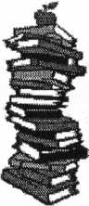
Задания для внутривузовской олимпиады
по биологии для абитуриентов

Задания с развернутым ответом:

1. (10 баллов) Одно из самых опаснейших заболеваний человека — оспа — было полностью
побеждено на нашей планете в XX веке. Возможно в будущем, благодаря усилиям ученых и меди-
ков, судьбу оспы повторят и другие вирусные заболевания. Положительные последствия такой по-
беды очевидны. Проанализируйте, какие отрицательные последствия уже нанесла и еще может на-
нести подобная всеобъемлющая победа?
2. (10 баллов) В чем состоит преимущество дыхания в воздухе перед дыханием в воде?

Тестовые задания с одним правильным ответом (по 1 баллу):
- Мхи имеют малые размеры по следующей причине: а - обитают в очень сырых местах и не способны использовать достаточное количество кислорода; б - не могут производить питательные вещества для себя, но должны принимать их из среды, в которой обитают; в - содержание почвы, где они растут, не способно обеспечить растение достаточным количеством минеральных веществ; г - отсутствие специальных тканей для водного транспорта, минеральных веществ и запасных питательных веществ в организме растений.
- Основной тенденцией в эволюции наземных растений является: а - резкое разделение гаметофитической и спорофитической фазы; б - редукция гаплоидной фазы; в - редукция асексуальной фазы; г - повышение гаметофитной комплексности; д - ни одна из этих возможностей.
- Если в течение мейоза происходит кроссинговер, появляются хромосомы с новыми комбинациями генов. Сколько рекомбинантных хромосом возникает при одном кроссинговере? а-1;б-2;в-3;г-4.
- Голландский ученый Гуго де Фриз связал между собой теории двух ученых. Каких?
а - Дарвина и Ламарка; б - Дарвина и Менделя; в - Геккеля и Ламарка; г - Геккеля и Менделя.
- Зигота плодовой мушки (Drosophila melanogaster) имеет 8 хромосом, 4 из которых происходят от матери (от яйцевой клетки) и 4 от отца (от спермия). Когда из зиготы разовьется взрослое насекомое, оно начнет производить гаметы (яйцеклетки или спермин в зависимости от пола). Сколько хромосом в каждой гамете будет от материнского и от отцовского организмов?
а - 4 отцовские и 4 материнские; 6-4 материнские в яйцеклетке и 4 отцовские в спермин; в - 2 материнские и 2 отцовские; г - 1 — от одного из родителей и 3 остальных — от другого; д - 0, 1, 2, 3 или 4 — материнские и 4, 3, 2, 1 или 0 — отцовские.

8. Центральная догма, изначально предложенная Фрэнсисом Криком, предвидела изменения, которые отражают новые открытия, полученные позднее. Какая из следующих схем правильно изображает наше современное понимание репликации генетического материала и «поток информации» в биологических системах?
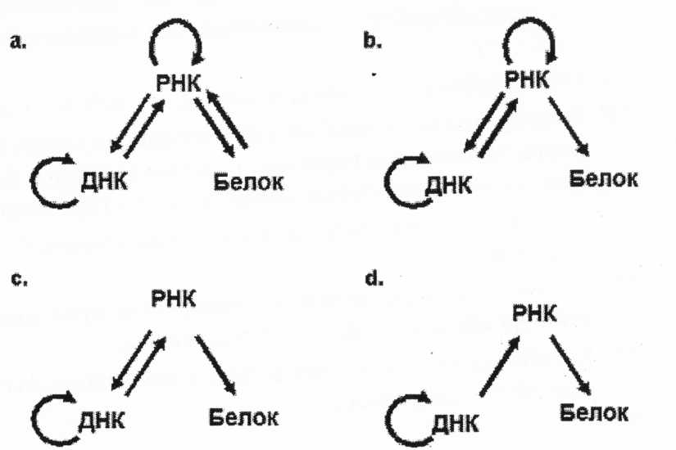

9. Определенный образец ДНК содержит 60% пуринов. Наиболее вероятно этот образец принадлежит: а - эукариотической клетке; б - бактериальной клетк,е; в - бактериофагу с двухцепо-

Задания для внутривузовской олимпиады
по биологии для абитуриентов

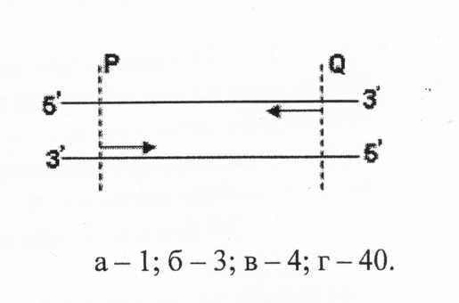
чечной ДНК; г - бактериофагу с одноцепочечной ДНК.
- Полимеразная цепная реакция (ПЦР) является методом быстрой амплификации сегментов ДНК. Если вы добавите к двуцепочечной ДНК необходимые прямой и обратный праймеры, как показано на рисунке сбоку, то какое минимальное число циклов потребуется вам для получения по крайней мере одной копии желаемого фрагмента PQ в виде двухцепочечной ДНК без одноцепочечных концов?
- В случае черной пяденицы аллель для светлой окраски - рецессивная и аллель для темной окраски - доминантная. Если в популяции находится 640 светлых индивидуумов и 360 темных индивидуумов, то популяция находится в равновесии Харди-Вайнберга при следующем количестве гетерозиготных индивидуумов: а - 40; б - 80; в - 160; г - 320.
- Кровь людей группы А содержит: а - агглютиноген А и агглютинин b, б - агглютиногены А и В; в - агглютиноген В и агглютинин а, г - агглютинины а и b.
- Для высших растений бесполезен процесс, происходящий в почве: а - фиксация азота из почвы; б - гумификация почвы; в - окисление нитритов до нитратов; г - восстановление нитратов до азота.
- У насекомых с неполным превращением в развитии отсутствует стадия: а - личинки; б - куколки; в - имаго; г - имеются все стадии.
- Индивидуальное развитие организмов начинается с: а - образования половых клеток; б - слияния ядер яйцеклетки и сперматозоида; в - образования двух бластомеров; г - рождения.
- Штамм - это: а - совокупность всех видов микроорганизмов; б - древняя группа бактерий; в - группа близкородственных видов микроорганизмов; г - клоновая по происхождению культура микроорганизмов.
- Понятия «борьба за существование» и «естественный отбор» различаются тем, что:
а - борьба за существование - это выживание наиболее приспособленных, а естественный отбор приводит к размножению выживших особей; б - при естественном отборе происходит оценка приспособленности организмов к данной среде обитания, а борьба за существование - результат естественного отбора, то есть выживание наиболее приспособленных; в - борьба за существование - процесс взаимодействия организмов со средой, а естественный отбор - ее результат, то есть выживание наиболее приспособленных; г - «борьба за существование» и «естественный отбор» - синонимы; оба понятия обозначают выживание наиболее приспособленных.
- Образовательной тканью является: а - луб; б - пробка; в - камбий; г - паренхима.
- Рост организма в наибольшей степени регулируется следующим наборов гормонов: а - гормон роста, тиреоидные гормоны, половые гормоны; б - гормон роста, пролактин, инсулин; в - гормон роста, тиролиберин, вещество Р; г - гормон роста, тиреоидные гормоны, вазопрессин.
- Гипоталамус находится в: а - конечном мозге; б - промежуточном мозге; в - среднем мозге; г - заднем мозге.
- Прогестерон выделяется: а - граафовым пузырьком; б - созревающей яйцеклеткой; в - овулирующей яйцеклеткой; г - желтым телом.
- Коробочка на ножке у представителей моховидных - это: а - гаметофит; б - спорофит; в - спорангий; г - спорофилл.


Председатель предметной комиссии

